# 资源来源

按照学习的先后顺序，每章会开始三个小标题表示阶段学习总结

## 最先入门：

<https://www.bilibili.com/video/BV1kC4y1677m/>

这套教程使用的是C#语言编写的，通俗易懂

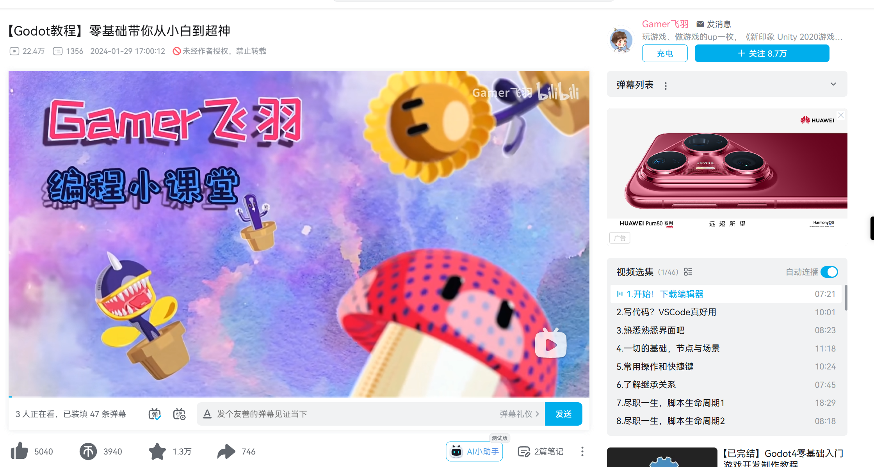

## 进阶

后来发现有很多技术方向没有介绍的全面，想找个案例学习：

[《Godot编程模式》英文版pdf分享【godot吧】_百度贴吧](https://tieba.baidu.com/p/9669440054)

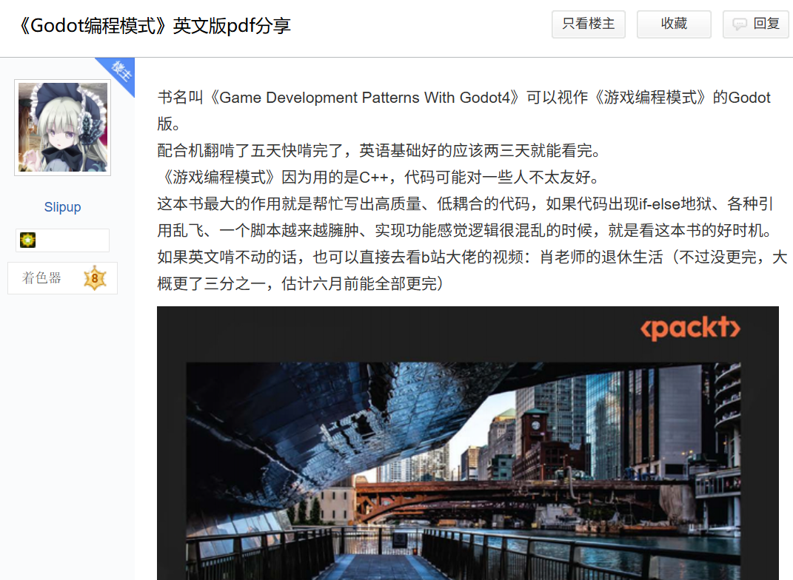

根据大佬所说的下载了相关的案例，补充一点经验作为章节的进阶内容：

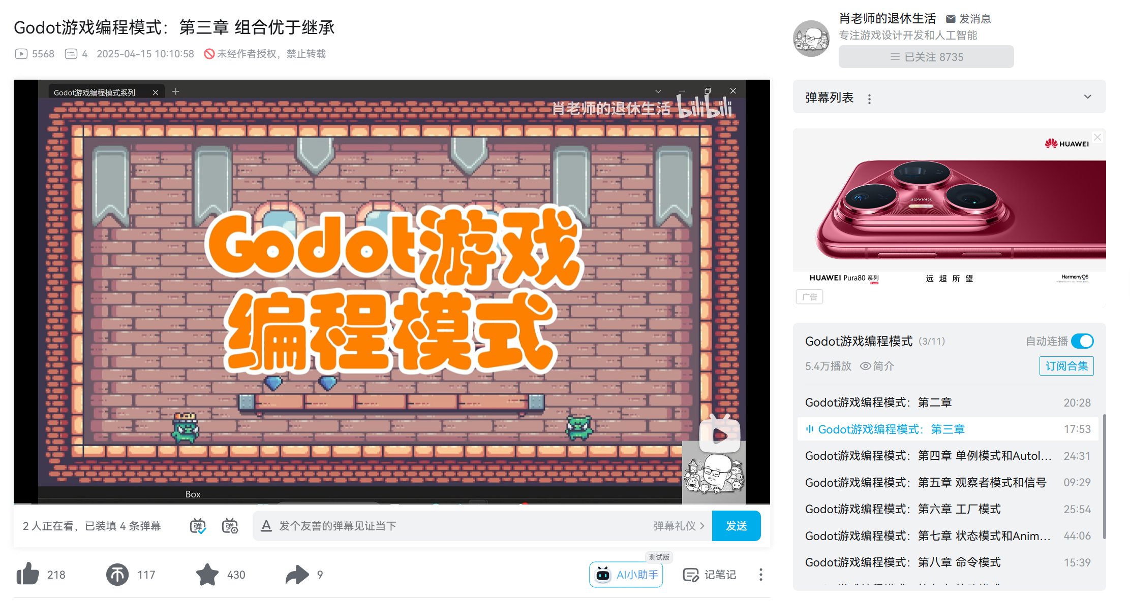  
了解一下一些简单的demo案例是什么样的

还有下载了这本书：  
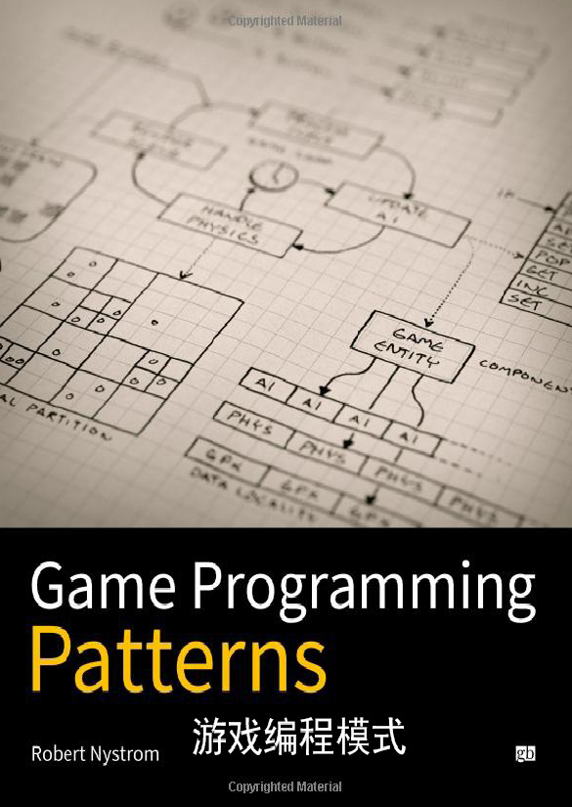

## 补充

此外，有幸看到bilibili上有一个博主在分享一些视频。补充一些技术

# 入门

下载：官网免安装

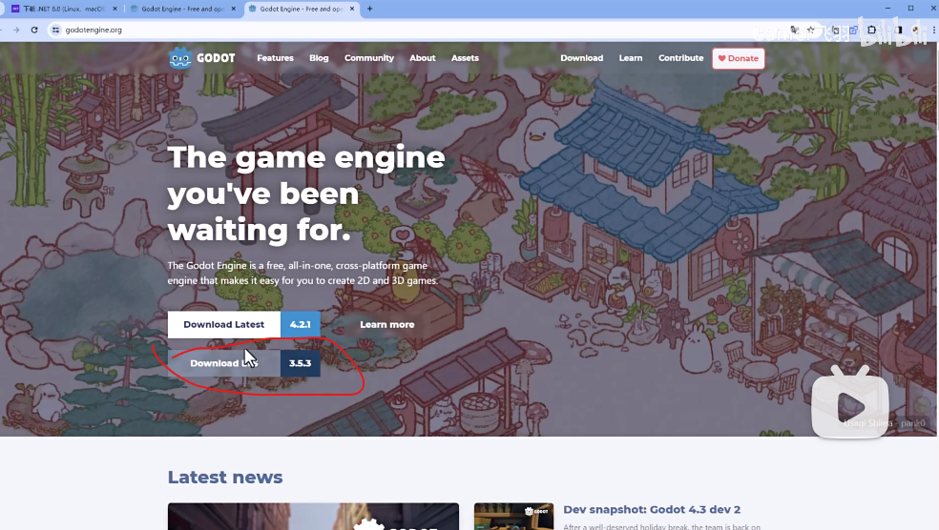

要下载这个.net的版本因为它支持C#

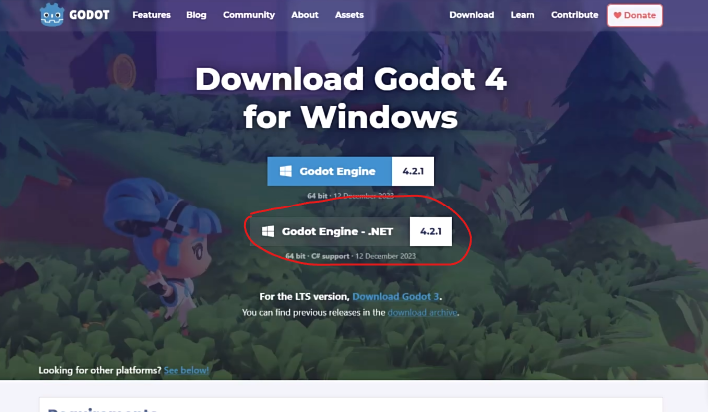

开发语言不建议使用GB script还是建议使用C#语言。

然后我们需要到官网上安装.net6

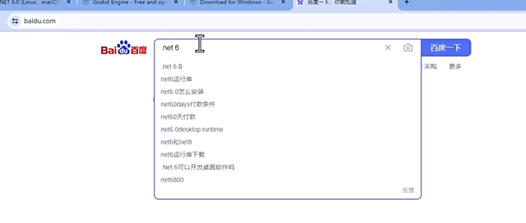

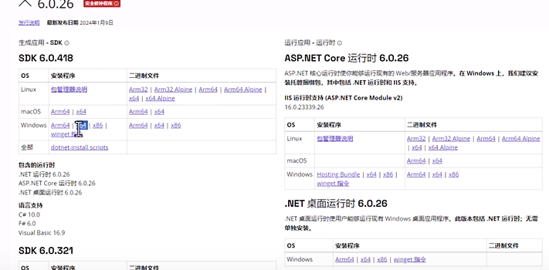

因为vs code有代码补齐、git等便携操作所以建议我们编写代码不要在Godot脚本语言中编写代码而是在vscode中编写代码

配置插件也比较简单，需要安装C# 插件以及godot插件

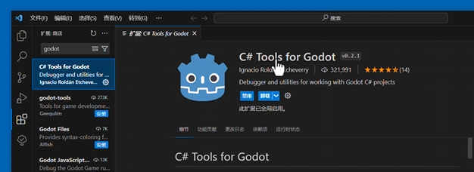

配置一下（高级设置）

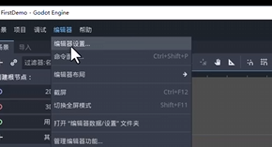 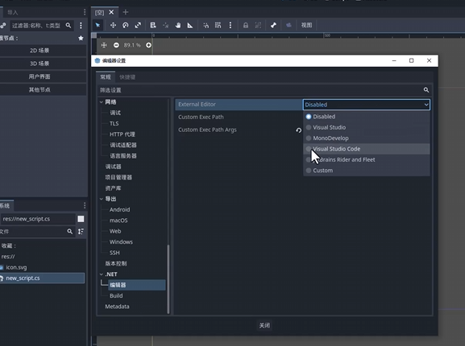

按照前面的方法配置完插件之后，在vscode当中可以有一个快速出现函数的方法，

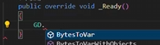

如果没有出现那可能是因为句godot跟vs code没有链接成功，参考这种方法创建一个C#文件，也有可能是.net文件没有装好。

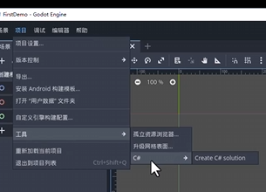

## 场景、节点与脚本

**以下是我自己的理解**

在 Godot 中，场景（Scene） 更像是一个 UI 界面 或 游戏关卡，它是一个独立的逻辑单元，可以包含多个 节点（Node）。而 节点 则是构成这个界面的基本元素，比如按钮、图片、声音、动画等，类似于 PPT 中的图形、文字或多媒体元素。

举个例子：

当游戏运行时，可能会弹出一个 主菜单界面（一个场景），这个界面由多个 按钮（节点）、背景图片（节点）、背景音乐（节点）等组成。

当玩家点击某个按钮时，游戏可能会切换到另一个界面（比如“设置”或“游戏关卡”），这个过程就像 切换 PPT 幻灯片 一样，实际上是 切换了不同的场景。

要明白两个概念

1. 节点是类

定义：节点是 Godot 中所有游戏对象的基础单元，直接继承自 Object 类（通过 Node 基类扩展）。每个节点代表一个独立的功能模块，例如显示图像的 Sprite2D、处理碰撞的 CollisionShape2D 或播放音频的 AudioStreamPlayer。

特性：

* 可实例化：节点是代码中的类（如 Node2D、Control），可通过脚本动态创建或通过编辑器拖拽生成实例。
* 继承关系：节点通过继承扩展功能，例如 CharacterBody2D 继承自 Node2D，添加物理运动能力。
* 生命周期：节点有明确的生命周期方法（如 _ready()、_process()），由引擎自动调用。

1. 场景是节点的集合

定义：场景是一组节点的层级结构，保存为 .tscn 文件。其本质是 根节点及其子节点的集合，例如一个主菜单场景可能包含按钮、背景图片等节点。

特性：

* 层级结构：场景通过父子关系组织节点，形成树状结构（场景树），子节点的变换（位置、旋转等）受父节点影响。
* 可复用性：场景可作为预制件（Prefab）复用，例如将一个角色场景嵌套到关卡场景中。
* 独立性：场景可独立保存和加载，运行时通过 SceneTree 实例化到游戏主循环中。

因此，场景 是为了满足 界面需求 而存在的逻辑单元，而 节点 则是构成场景的基本元素，可能包括 UI 控件、3D 模型、音频、脚本 等。由于不同的功能需求（如交互、动画、音效等），我们才需要在场景中添加各种 节点。

我们要做的第一步就是确定自己要创建的是2d根节点还是3d根节点，在 Godot 中每一个场景（.tscn 文件）都必须有一个且只有一个根节点（Root Node）。

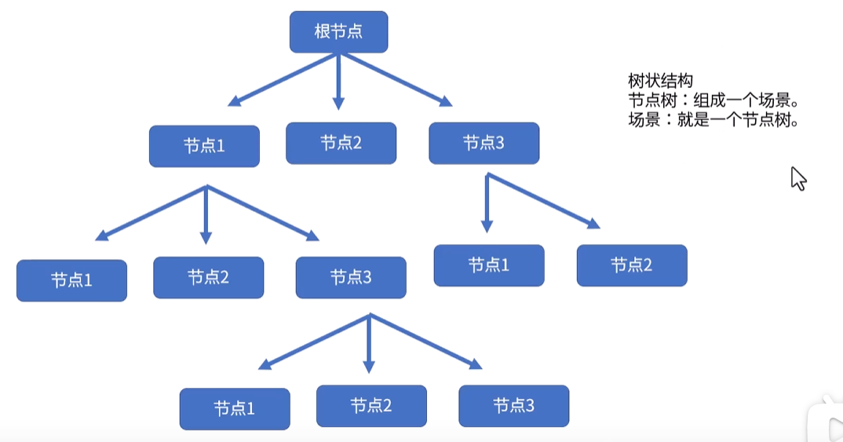

有了根节点之后然后我们再逐渐创建小的节点，这里可以粗略地认为场景其实就是其中的一种节点。

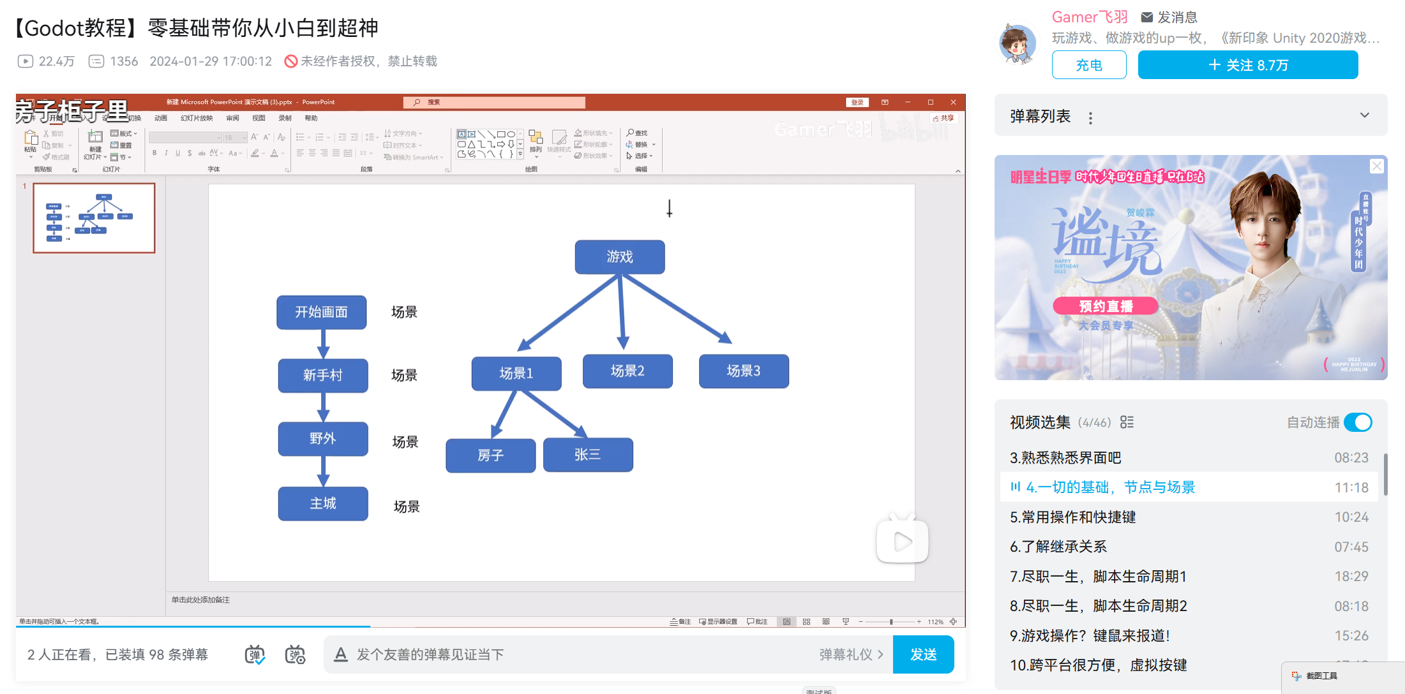

在go dot软件中，我们首先要点击左上角的ID场景，因为我们要创建的是一个2D的游戏，所以我们先点击左上角的2D场景或者点击用户登录界面也就是平常游戏中所常见的登录界面.并根据此创建根节点。这是所有2D游戏的基础。

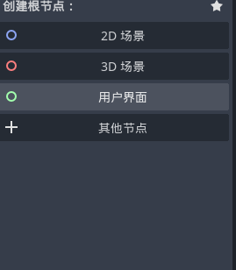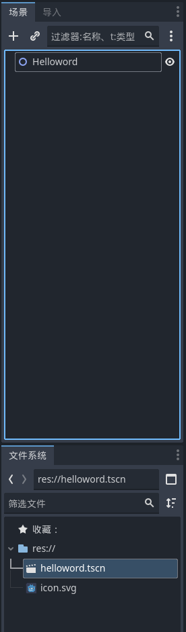

然后点击左下角的res：这个文件夹下右击选择新建场景，这里粗略的可以认为你设置的场景其实就是个节点，只是这个场景包含很多节点。

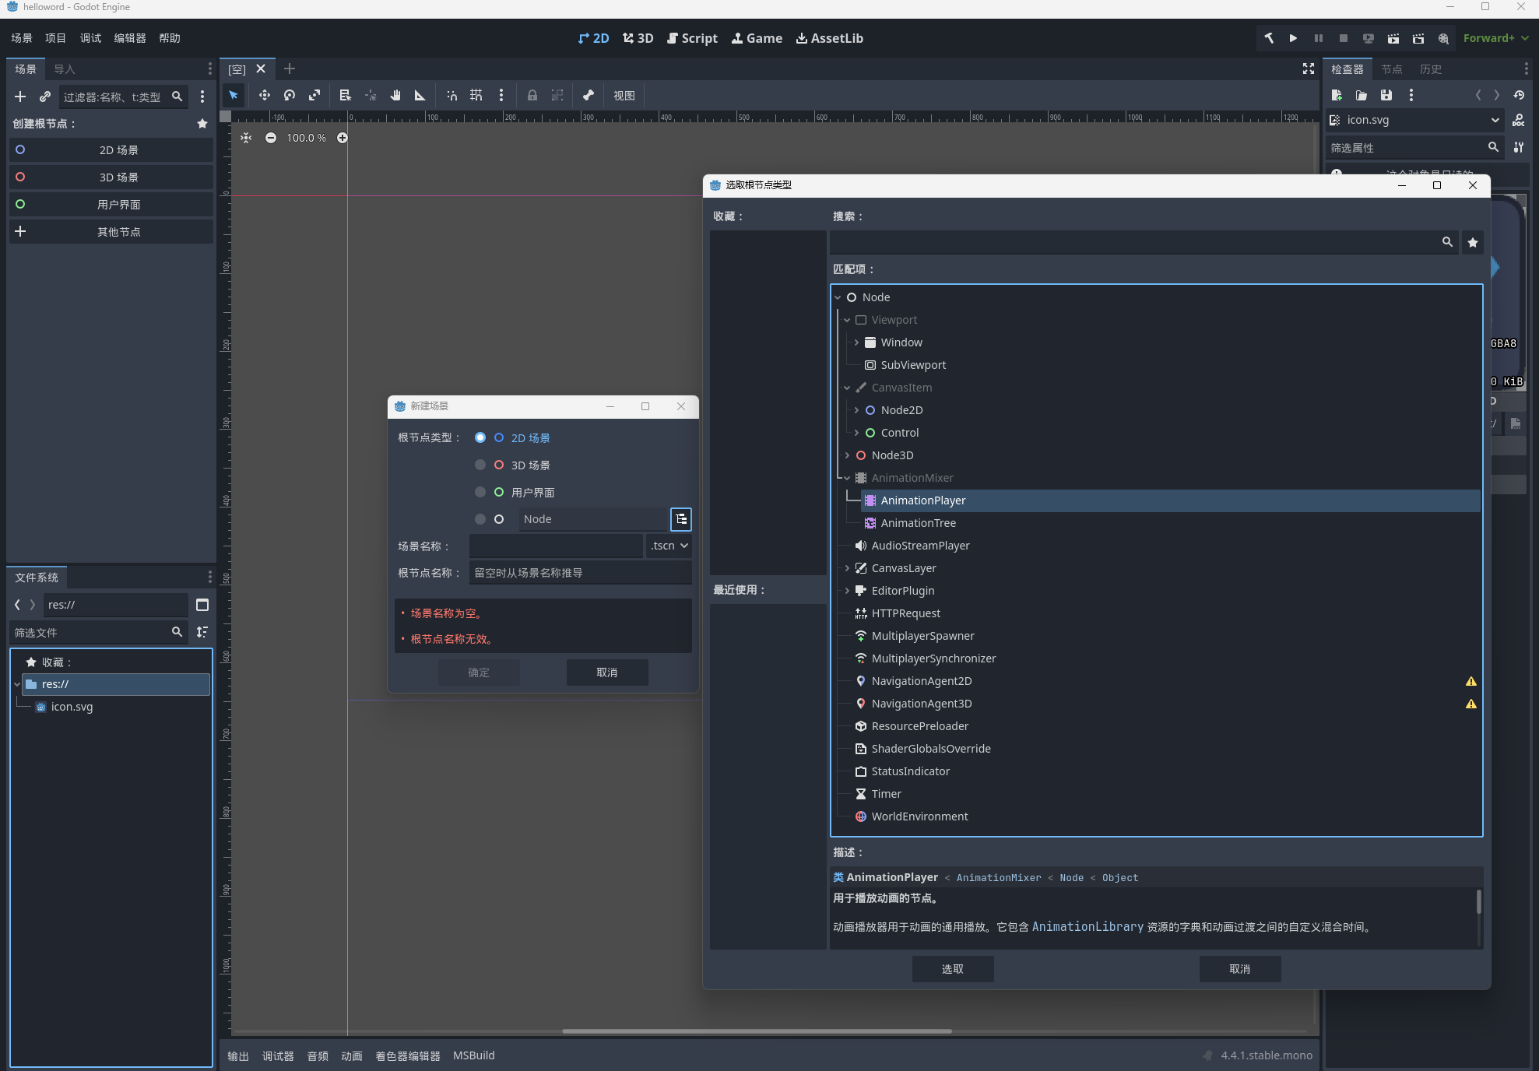

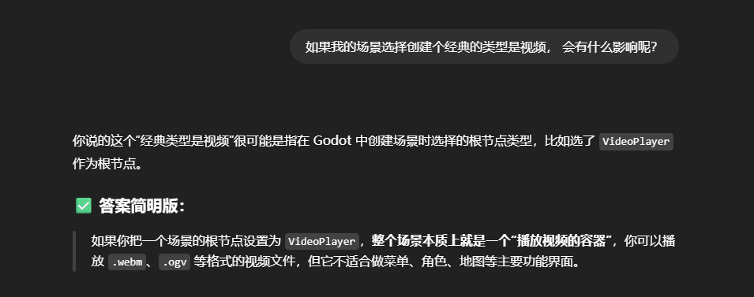

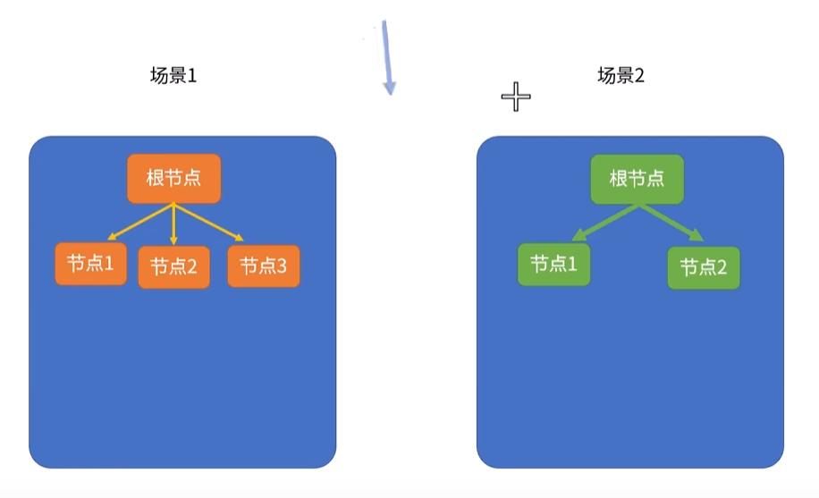

切换场景其实也就能切换各自对应的配置，比方说你在不同的地区遇到的怪物是不一样的

### 继承问题

前面说了其实节点就是类，值得注意的是这里节点之间的继承关系

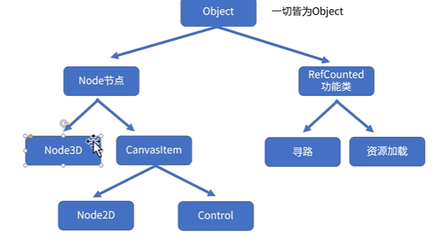

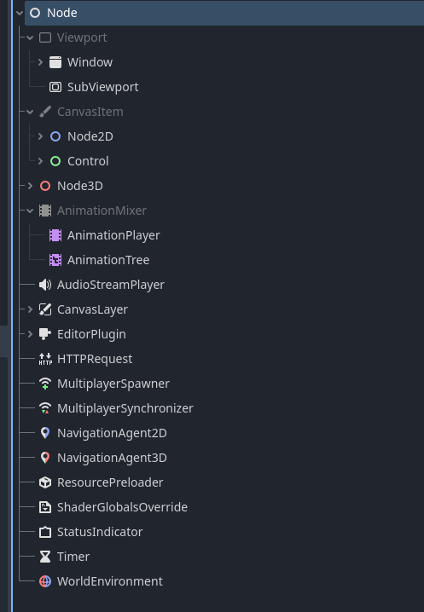

以下是图中各节点的功能概述及常见用途：

1. Node（节点）

功能概述 ：作为Godot引擎中所有节点的基类，提供基本的节点功能，如名称管理、层级关系维护、信号的发送与接收、属性存储与访问等。它是构建整个场景树的基石，定义了节点的基本行为和属性集合。

常见用途 ：几乎所有的游戏对象、UI元素、逻辑组件等都是Node的实例或派生类实例。开发者可以通过继承Node来创建自定义节点，以封装特定的功能和逻辑。

2. Viewport（视口）

功能概述 ：是一个用于渲染场景的区域，拥有独立的视口变换（如投影矩阵、视口矩形等）、渲染目标和渲染设置。它可以独立于主窗口进行渲染，并支持多种渲染特性，如抗锯齿、后期处理等。

常见用途 ：

创建多窗口应用，每个窗口对应一个Viewport。

实现分屏效果，例如双人游戏中两个玩家的独立视野。

制作小地图、雷达等辅助显示界面，将特定区域的场景渲染到一个小的Viewport中。

3. Window（窗口）

功能概述 ：代表应用程序的主窗口或子窗口，管理窗口的外观和行为，包括窗口标题、大小、位置、最小化/最大化/关闭按钮、边框样式等。还可以处理窗口相关的事件，如窗口激活、失去焦点等。

常见用途 ：

创建游戏的主窗口，设置其初始大小和标题。

实现弹出窗口，如设置菜单、提示框等。

管理多个窗口之间的层级关系和交互。

4. SubViewport（子视口）

功能概述 ：是Viewport的子类，允许在一个视口内部嵌套另一个视口。子视口拥有自己的坐标系、渲染设置和场景树，可以独立进行渲染，并且可以与其他视口进行交互，例如通过设置视口的相对位置和大小来实现复杂的布局效果。

常见用途 ：

制作画中画效果，如在游戏画面中嵌入一个小窗口显示其他场景或信息。

创建局部渲染区域，例如实现镜面反射效果时，使用子视口渲染反射区域的场景。

实现复杂的UI布局，将不同的UI组件放置在不同的子视口中进行管理。

5. CanvasItem（画布项）

功能概述 ：是2D图形绘制和交互的基础节点类型，提供了基本的2D变换操作（位置、旋转、缩放）以及绘图接口。所有在2D画布上显示和交互的对象都继承自CanvasItem，它是2D场景图的基石。

常见用途 ：

创建自定义的2D图形元素，如绘制线条、圆形、矩形等。

作为其他2D节点的基类，封装通用的2D绘制和交互逻辑。

实现简单的2D游戏对象，如子弹、道具等。

6. Node2D（2D节点）

功能概述 ：继承自CanvasItem，专门用于表示2D场景中的对象。它提供了更高级的2D空间操作和属性，如锚点设置、Z索引控制等，方便在2D场景中进行对象的布局和层次管理。同时，它还支持与2D物理引擎（如Godot的Physics2D）集成。

常见用途 ：

创建游戏中的角色、敌人、NPC等2D角色对象。

设计UI界面中的各种控件，如按钮、标签、滑块等。

构建2D关卡场景，放置各种道具、障碍物等元素。

7. Control（控件）

功能概述 ：是用于构建用户界面的基类，提供了丰富的UI功能和布局管理机制。它支持设置控件的大小策略、对齐方式、边距、背景颜色等属性，并且可以处理鼠标、键盘等输入事件。此外，还提供了容器类控件（如Panel、ScrollContainer等）用于组织和管理其他控件。

常见用途 ：

创建各种UI界面，如主菜单、暂停菜单、游戏设置界面等。

设计游戏内的交互元素，如对话框、提示框、进度条等。

实现复杂的UI布局，如网格布局、垂直/水平布局等。

8. Node3D（3D节点）

功能概述 ：继承自CanvasItem，是3D场景中的基本对象节点。它提供了3D空间中的位置、旋转、缩放操作，并支持与3D物理引擎（如Godot的Physics3D）集成。Node3D还可以挂载各种3D组件，如MeshInstance（用于显示3D模型）、Camera（用于视角控制）等。

常见用途 ：

创建游戏中的3D角色、敌人、NPC等对象。

构建3D关卡场景，放置各种3D道具、建筑、地形等元素。

实现3D特效，如粒子系统、光影效果等。

9. AnimationMixer（动画混合器）

功能概述 ：用于管理和混合多个动画剪辑。它可以控制不同动画之间的过渡效果、权重分配、播放速度等参数，实现平滑的动画切换和复杂的动画组合效果。通过AnimationMixer，可以在不同的动画状态之间进行无缝过渡，例如角色的行走、跑步、攻击等动作之间的切换。

常见用途 ：

在角色动画系统中，混合不同的动作动画，使角色的动作更加自然流畅。

创建动态的UI动画效果，例如按钮的点击反馈动画、界面的展开/收起动画等。

实现游戏中的特效动画，如爆炸效果、魔法特效等的动画组合。

10. AnimationPlayer（动画播放器）

功能概述 ：负责加载和播放单个动画剪辑。它可以设置动画的播放模式（如循环播放、单次播放等）、播放速度、起始时间和结束时间等参数，并提供接口来控制动画的播放、暂停、停止等操作。AnimationPlayer通常与Animation资源配合使用，Animation资源包含了具体的动画关键帧数据。

常见用途 ：

播放角色的行走、跑步、跳跃等基本动作动画。

播放UI元素的动画效果，如按钮的缩放动画、提示框的出现/消失动画等。

播放游戏中的过场动画、剧情动画等。

11. AnimationTree（动画树）

功能概述 ：是一个高级的动画控制系统，通过节点图的方式来定义复杂的动画逻辑。它允许开发者使用各种节点（如混合节点、过渡节点、状态机节点等）来组合和控制在不同条件下的动画播放。AnimationTree可以实现更加灵活和动态的动画控制，例如根据角色的状态、输入事件或其他游戏逻辑来实时切换和混合动画。

常见用途 ：

创建复杂的角色动画状态机，如角色的攻击、防御、受击等状态的动画切换。

实现动态的UI动画流程，例如根据用户的操作步骤展示不同的动画序列。

制作游戏中的剧情动画，根据剧情发展和角色行为来控制动画的播放顺序和效果。

12. AudioStreamPlayer（音频流播放器）

功能概述 ：用于播放音频流，支持多种音频格式（如OGG、MP3等）。它可以加载音频文件，控制音频的播放、暂停、停止、音量调节、音调调整等操作。AudioStreamPlayer还可以设置音频的立体声位置、循环模式等属性，以实现更加丰富的音频效果。

常见用途 ：

播放游戏的背景音乐，营造游戏氛围。

播放环境音效，如风声、雨声、鸟鸣声等，增强游戏的沉浸感。

播放角色动作音效，如脚步声、攻击音效等，反馈角色的行为。

13. CanvasLayer（画布层）

功能概述 ：是2D场景中的一个特殊节点，用于将一组CanvasItem组织在一个独立的渲染层中。通过设置CanvasLayer的层级属性，可以控制其与其他CanvasLayer之间的渲染顺序。CanvasLayer常用于实现UI的分层管理，或者将某些特定的2D元素（如弹出窗口、提示信息）放置在独立的层上，以便于管理和控制其显示和交互。

常见用途 ：

实现UI的分层布局，例如将背景层、按钮层、提示信息层等分开管理。

创建弹出窗口或模态对话框，将其放置在较高的CanvasLayer上，使其覆盖在其他UI元素之上。

实现遮罩效果，例如在某个区域上显示半透明的遮罩层，遮挡下方的内容。

14. EditorPlugin（编辑器插件）

功能概述 ：允许开发者扩展Godot编辑器的功能和界面。通过编写EditorPlugin，可以添加自定义的工具按钮、菜单项、面板、节点类型等，以满足特定的开发需求。例如，可以创建一个插件来自动生成特定类型的资源、简化复杂的操作流程，或者集成第三方工具和库。

常见用途 ：

开发自定义的资源导入导出插件，支持特定格式的资源文件。

创建自动化脚本插件，用于批量处理场景、节点或资源。

实现特定的编辑器功能，如代码自动生成、可视化调试工具等。

15. HTTPRequest（HTTP请求）

功能概述 ：提供了在Godot应用程序中进行网络请求的功能。它支持发送HTTP GET、POST、PUT、DELETE等请求方法，可以与服务器进行数据交互，例如获取远程资源、提交表单数据、同步游戏状态等。HTTPRequest还提供了回调机制，允许开发者在请求完成后处理响应数据。

常见用途 ：

从服务器获取游戏更新信息、配置文件等数据。

将玩家的游戏数据（如分数、存档）上传到服务器。

实现在线多人游戏中的网络通信，如玩家之间的消息传递、状态同步等。

16. MultiplayerSpawner（多人游戏生成器）

功能概述 ：在多人游戏场景中，用于在指定的网络节点上生成游戏对象。它可以根据网络同步信息，在不同的客户端上正确地生成和管理游戏对象的位置、旋转、缩放等属性，确保所有玩家看到的游戏世界是一致的。MultiplayerSpawner通常与多人游戏网络框架（如Godot的Multiplayer API）配合使用。

常见用途 ：

在多人联机游戏中，在所有玩家的客户端上同步生成角色、敌人、道具等游戏对象。

根据服务器发送的指令，在特定位置生成场景元素，如障碍物、宝箱等。

17. MultiplayerSynchronizer（多人游戏同步器）

功能概述 ：负责在多人游戏中同步游戏对象的状态信息。它可以自动检测游戏对象属性的变化，并将这些变化通过网络发送给其他客户端，同时接收其他客户端发送的状态更新，从而保持所有客户端上游戏对象状态的一致性。MultiplayerSynchronizer支持同步各种类型的属性，包括数值、向量、布尔值等。

常见用途 ：

同步角色的位置、旋转、速度等运动状态，确保玩家在游戏中的移动和交互在所有客户端上同步显示。

同步游戏对象的状态变化，如门的开关状态、灯的亮灭状态等。

18. NavigationAgent2D（2D导航代理）

功能概述 ：用于实现2D场景中的寻路功能。它可以根据给定的目标位置，在2D导航网格（NavigationMesh）上计算出从当前位置到目标位置的最优路径，并控制游戏对象沿着该路径移动。NavigationAgent2D还支持动态避障功能，能够在移动过程中避开场景中的障碍物。

常见用途 ：

实现游戏角色的自动寻路功能，例如让角色自动找到前往目标地点的路线。

控制NPC的移动，使其能够在复杂的2D场景中自由行动并避开障碍物。

19. NavigationAgent3D（3D导航代理）

功能概述 ：与NavigationAgent2D类似，但用于3D场景中的寻路。它基于3D导航网格（NavigationMesh）来计算路径，并支持在3D空间中的动态避障。NavigationAgent3D可以处理复杂的3D地形和环境，使角色能够在三维环境中智能地移动。

常见用途 ：

在3D游戏中实现角色的自动寻路，如在大型开放世界游戏中让角色找到前往目的地的路径。

控制3D场景中的NPC或机器人的移动，使其能够在复杂的环境中自由行动。

20. ResourcePreloader（资源预加载器）

功能概述 ：可以在游戏启动时或需要时提前加载指定的资源，如图像、音频、场景、脚本等。它将这些资源存储在内存中，以便在后续的游戏运行过程中能够快速访问，避免因加载资源而导致的卡顿现象。ResourcePreloader支持异步加载资源，并提供了加载进度的回调函数。

常见用途 ：

在游戏启动界面加载必要的资源，如主菜单的图像、背景音乐等，提高游戏的启动速度和响应性能。

预加载游戏中即将使用的场景、角色模型、特效资源等，确保游戏运行时的流畅性。

21. ShaderGlobalsOverride（着色器全局变量覆盖）

功能概述 ：允许开发者在运行时动态地覆盖着色器中的全局变量。这些全局变量可以影响着色器的计算结果，从而实现各种视觉效果，如改变光照强度、颜色调整、雾效参数修改等。ShaderGlobalsOverride提供了一种灵活的方式来在不修改着色器代码的情况下调整渲染效果。

常见用途 ：

实现动态的光照效果，如在游戏中实时调整光源的颜色、强度和方向。

根据游戏场景的氛围或玩家的设置，动态调整画面的色调、对比度等视觉参数。

创建特殊的天气效果，如雨天的模糊效果、雾天的雾化效果等，通过修改着色器的全局变量来实现。

22. StatusIndicator（状态指示器）

功能概述 ：用于显示游戏中的各种状态信息，通常以图形化的方式呈现。它可以显示数值、进度条、图标等信息，帮助玩家了解游戏的当前状态，如角色的生命值、魔法值、经验值、任务进度等。

常见用途 ：

在游戏界面上显示角色的生命值条、魔法值条等状态信息。

显示任务的完成进度、目标的达成情况等信息。

展示游戏内的资源数量，如金币、道具数量等。

23. Timer（计时器）

功能概述 ：是一个用于定时触发事件的节点。可以设置计时的时长，当计时结束时，会发出一个信号，开发者可以连接到该信号来执行相应的操作。Timer还支持循环计时模式，即每隔指定的时间间隔重复触发事件。此外，Timer可以暂停、恢复和重置。

常见用途 ：

实现延迟执行任务，例如在游戏开始后几秒再显示提示信息。

创建周期性更新的效果，如游戏的帧率控制、定时生成敌人等。

制作倒计时功能，如游戏中的限时关卡、冷却时间等。

24. WorldEnvironment（世界环境）

功能概述 ：用于定义游戏世界的整体环境属性，包括天空盒、环境光、雾效、阴影设置等。它可以为整个场景提供一个统一的视觉风格和氛围，并且支持实时调整这些环境参数，以实现不同的天气效果、时间段效果等。

常见用途 ：

设置游戏世界的天空背景，如白天、夜晚、黄昏等不同的天空盒效果。

调整环境光的颜色和强度，营造不同的光照氛围。

添加雾效、体积光等大气效果，增强游戏的视觉深度和真实感。

### 2d节点的详细介绍

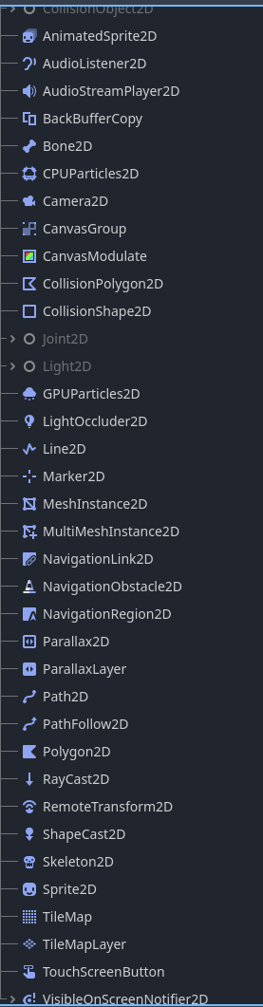

以下是按照图中顺序对这些 Godot 引擎中 2D 节点功能的解释：

CollisionObject2D

功能概述 ：这是 2D 物理对象的基类，提供了基本的碰撞检测功能。它本身不渲染任何视觉内容，但可以与场景中的其他碰撞对象交互，比如检测碰撞、触发碰撞事件等。

常见用途 ：作为其他具有碰撞特性的 2D 节口（如 KinematicBody2D、RigidBody2D 等）的父类，定义碰撞相关的通用属性和行为。

AnimatedSprite2D

功能概述 ：用于在 2D 场景中显示和控制动画精灵。它可以加载一系列的图像帧，并按照指定的顺序和时间间隔播放，实现角色的动画效果，如行走、奔跑、攻击等动作。

常见用途 ：为游戏角色、NPC 或其他动态物体赋予动画表现，增强游戏的视觉效果和生动性。

AudioListener2D

功能概述 ：代表 2D 空间中的音频监听点，类似于现实世界中听声音的位置。它决定了 2D 音频在场景中的播放效果，比如声音的大小、方向等感知。

常见用途 ：通常附加到玩家角色或主摄像机上，使得玩家能够以自身视角听到场景中的各种声音，营造出沉浸式的音频体验。

AudioStreamPlayer2D

功能概述 ：用于在 2D 场景中播放音频流。它可以加载外部的音频文件（如 MP3、OGG 等格式），并控制音频的播放、暂停、停止等操作。

常见用途 ：在游戏中播放背景音乐、环境音效（如风声、雨声）、角色音效（如对话、技能释放音效）等。

BackBufferCopy

功能概述 ：用于复制当前的后缓冲区（Back Buffer）内容到另一个纹理或进行其他处理。后缓冲区是图形渲染过程中用于存储即将显示的图像数据的区域。

常见用途 ：可以实现一些特殊的图形效果，比如屏幕截图、后处理效果（如模糊、颜色校正）等，通过复制缓冲区内容后对其进行分析和处理。

Bone2D

功能概述 ：是 2D 骨骼动画系统的一部分，用于定义骨骼结构。通过骨骼之间的层级关系和变换，可以实现复杂的 2D 角色变形和动画效果。

常见用途 ：创建具有骨骼动画的角色，如卡通风格的角色，通过操纵骨骼来控制角色的肢体动作、表情变化等。

CPUParticles2D

功能概述 ：用于在 CPU 上生成和控制 2D 粒子系统。粒子系统可以模拟各种自然现象或特效，如火焰、烟雾、火花、爆炸等。

常见用途 ：在游戏中创建各种视觉特效，丰富游戏的画面表现，增加场景的生动性和真实感。

Camera2D

功能概述 ：管理 2D 场景的视图和摄像机。它可以控制场景的缩放、平移、旋转等变换，以及设置摄像机的视口、裁剪区域等属性。

常见用途 ：实现游戏中的视角切换、跟随角色移动、场景缩放等功能，帮助玩家更好地观察游戏世界。

CanvasGroup

功能概述 ：是一个容器节点，用于对一组子节点应用统一的图形和交互属性，如透明度、可见性、输入事件的处理等。

常见用途 ：方便地对多个相关的 UI 元素或游戏对象进行批量控制，比如隐藏或显示一组界面元素，统一调整它们的透明度以实现淡入淡出效果等。

CanvasModulate

功能概述 ：用于对整个画布（Canvas）的颜色进行调制。它可以改变场景中所有可见对象的颜色，通过乘法运算来混合原始颜色和指定的调制颜色。

常见用途 ：实现场景的整体色调变化，比如在白天和夜晚场景切换时改变整体的光照颜色，或者营造特定的氛围（如红色的危险场景）。

CollisionPolygon2D

功能概述 ：定义 2D 碰撞区域的形状，可以是任意的多边形。与简单的矩形碰撞形状相比，它能更精确地匹配物体的实际轮廓，提高碰撞检测的准确性。

常见用途 ：为不规则形状的物体设置碰撞区域，例如地形边缘、复杂的建筑轮廓等，确保碰撞检测能够正确地反映物体之间的交互。

CollisionShape2D

功能概述 ：是 2D 碰撞形状的基类，它本身不定义具体的形状，而是作为一个接口，用于创建不同类型的碰撞形状节点（如 CircleShape2D、RectangleShape2D 等）。

常见用途 ：配合具体的碰撞形状子类，为 CollisionObject2D 及其派生类添加碰撞检测功能，确定物体在场景中的碰撞边界。

Joint2D

功能概述 ：用于在 2D 场景中创建连接两个物体的关节。关节可以模拟各种物理连接关系，如铰链、弹簧、绳索等，限制或约束物体的运动。

常见用途 ：构建复杂的物理结构，比如桥梁、门的铰链、弹簧装置等，使游戏中的物体能够按照真实的物理规律进行交互和运动。

Light2D

功能概述 ：用于在 2D 场景中添加光源效果，如点光源、聚光灯、方向光等。它可以照亮场景中的物体，产生阴影和光照效果，增强场景的立体感和真实感。

常见用途 ：营造不同的环境和氛围，比如在室内场景中使用点光源模拟灯光，在室外场景中使用方向光模拟太阳光等。

GPUParticles2D

功能概述 ：与 CPUParticles2D 类似，也是用于创建 2D 粒子系统，但它在 GPU 上进行计算和处理。相比于 CPU 粒子系统，GPU 粒子系统能够处理大量的粒子，并且具有更高的性能表现。

常见用途 ：在大规模场景中实现复杂的粒子特效，如大规模的爆炸场面、星空效果等，充分利用 GPU 的并行计算能力来提高渲染效率。

LightOccluder2D

功能概述 ：定义 2D 光照系统中的遮挡物。它可以阻止光线传播到某些区域，从而产生阴影效果，使光照更加真实和自然。

常见用途 ：在需要产生阴影的场景中，为物体添加光照遮挡，比如角色在建筑物后面时会产生阴影，或者在有墙壁等障碍物的场景中形成阴影区域。

Line2D

功能概述 ：用于在 2D 场景中绘制直线。可以设置直线的起点、终点、颜色、宽度等属性，常用于绘制辅助线、边界线、轨迹线等。

常见用途 ：在开发过程中用于调试和可视化，比如显示物体的运动轨迹、碰撞检测的边界线等；也可以在游戏中作为游戏元素的一部分，如绳索、电线等。

Marker2D

功能概述 ：是一个可视化的标记节点，通常用于在场景中标记特定的位置或对象。它可以显示为一个简单的图标或图形，方便开发者或玩家识别和定位。

常见用途 ：在游戏编辑器中标记重要的位置，如在地图编辑器中标记任务地点、资源点等；或者在运行时为玩家提供提示，比如标记敌人的位置、宝藏的位置等。

MeshInstance2D

功能概述 ：用于在 2D 场景中实例化并显示 2D 网格（Mesh）。它可以加载和渲染复杂的 2D 几何形状，支持材质和纹理的应用，实现更加丰富的视觉效果。

常见用途 ：创建具有复杂形状的 2D 物体，如不规则的地形、特殊的装饰物等，通过设置不同的材质和纹理来呈现出多样的外观。

MultiMeshInstance2D

功能概述 ：可以同时实例化多个 MeshInstance2D，并统一管理它们的属性和变换。它适用于需要在场景中大量重复使用相同网格对象的场景，比如草地、树林等由大量相似物体组成的环境。

常见用途 ：提高渲染效率，减少内存占用和绘制调用的次数，通过一次绘制操作渲染多个相似的物体，比如绘制一大片草地时，使用 MultiMeshInstance2D 可以快速渲染出大量的草模型。

NavigationLink2D

功能概述 ：是 2D 导航系统的一部分，用于定义两个导航区域之间的连接路径。它可以帮助角色在不同区域之间进行导航和移动。

常见用途 ：在游戏场景中设置角色可以通行的路径，比如连接不同的房间、平台之间的通道等，使角色能够自动找到从一个地方到另一个地方的路线。

NavigationObstacle2D

功能概述 ：用于在 2D 导航系统中定义障碍物。它会影响角色的路径规划和移动，使角色在导航过程中避开这些障碍物。

常见用途 ：在游戏中设置各种障碍物，如墙壁、家具等，确保角色在移动时不会穿过这些物体，而是寻找合理的路径绕过它们。

NavigationRegion2D

功能概述 ：定义 2D 导航系统中的一个区域。它可以包含多个多边形，用于描述角色可以导航的空间范围，并与其他导航相关节点（如 NavigationLink2D、NavigationObstacle2D）配合使用。

常见用途 ：划分游戏场景中的不同导航区域，比如室内区域、室外区域等，为角色在不同区域之间的导航提供基础数据。

ParallaxLayer

功能概述 ：用于创建视差滚动效果中的图层。视差滚动是一种视觉效果，通过让不同层次的背景以不同的速度移动，营造出深度感和立体感。

常见用途 ：在 2D 游戏中实现背景的视差滚动效果，比如在横版过关游戏中，让远处的山川、云朵等背景元素以较慢的速度移动，而近处的地面、角色等以较快的速度移动，增强游戏的视觉体验。

Path2D

功能概述 ：定义 2D 空间中的一条路径，由一系列的点组成。它可以用于角色寻路、物体沿着特定轨迹移动等场景。

常见用途 ：在游戏中让角色沿着预设的路径移动，比如 NPC 的巡逻路线、物体的动画轨迹等；也可以用于动画制作中控制物体的运动路径。

PathFollow2D

功能概述 ：沿着 Path2D 定义的路径进行移动。它可以设置跟随路径的位置、偏移量等参数，实现物体沿着路径的平滑移动。

常见用途 ：结合 Path2D 使用，让角色或物体沿着特定路径移动，比如让摄像机跟随角色沿着一条预设的路线移动，或者让道具沿着特定轨迹飞行等。

Polygon2D

功能概述 ：用于在 2D 场景中绘制多边形。它可以设置多边形的顶点坐标、颜色、材质等属性，常用于创建自定义形状的图形对象。

常见用途 ：绘制各种不规则形状的图形，如游戏中的道具、建筑轮廓、标志等；也可以作为碰撞形状的基础，通过设置合适的顶点来定义精确的碰撞区域。

RayCast2D

功能概述 ：从指定的起点沿着指定的方向发射一条射线，并检测射线与场景中其他对象的碰撞情况。它可以返回碰撞的信息，如碰撞点、碰撞对象等。

常见用途 ：在游戏中实现各种检测功能，比如检测角色的视线是否被阻挡、鼠标点击是否命中某个对象、子弹是否击中目标等。

RemoteTransform2D

功能概述 ：用于在不同节点之间同步变换信息（位置、旋转、缩放）。它可以将一个节点的变换应用到另一个节点上，实现远程控制和同步效果。

常见用途 ：在多人游戏中同步不同玩家的角色位置和状态，或者在复杂的场景中实现某些物体之间的联动效果，比如一个物体的移动带动另一个物体同步移动。

ShapeCast2D

功能概述 ：类似于 RayCast2D，但它检测的是形状与场景中其他对象的碰撞。可以设置不同的形状（如圆形、矩形等）进行碰撞检测，比射线检测更加灵活。

常见用途 ：在游戏中进行更复杂的碰撞检测，比如检测角色的碰撞箱是否与其他物体发生碰撞，或者检测一个特定形状的区域是否与场景中的障碍物相交等。

Skeleton2D

功能概述 ：管理 2D 骨骼动画系统中的骨骼层次结构和变换。它与 Bone2D 节点配合使用，用于控制骨骼的动画播放、变换等操作。

常见用途 ：实现 2D 角色的骨骼动画效果，通过操纵 Skeleton2D 及其关联的 Bone2D 节点来控制角色的动作和姿态。

**Sprite2D**

功能概述 ：**用于在 2D 场景中显示 2D 精灵图像。它可以加载一张图片作为精灵的纹理，并设置精灵的位置、旋转、缩放、颜色等属性。**

常见用途 ：显示游戏中的各种静态或动态图像元素，如角色、道具、背景装饰等，是最基本的 2D 图形显示节点之一。

TileMap

功能概述 ：用于创建和管理基于瓷砖的 2D 地图。它可以将多个瓷砖图案组合成一个大的地图场景，支持瓷砖的排列、碰撞设置、导航设置等功能。

常见用途 ：创建游戏中的地图场景，如平台游戏的关卡地图、角色扮演游戏的地图区域等，通过简单的瓷砖拼接快速构建出复杂的地图环境。

TileMapLayer

功能概述 ：是 TileMap 的子节点，用于表示 TileMap 中的一个图层。一个 TileMap 可以包含多个图层，每个图层可以有不同的属性和用途，比如背景层、前景层、碰撞层等。

常见用途 ：对地图的不同部分进行分层管理，方便控制不同元素的显示顺序、碰撞检测等。例如，将背景图像放在一个图层，将碰撞区域放在另一个图层，便于分别进行设置和调整。

TouchScreenButton

功能概述 ：用于创建响应触摸屏幕输入的按钮。它可以检测触摸事件（如点击、长按等），并根据用户的操作触发相应的信号或执行代码。

常见用途 ：在移动设备或支持触摸操作的设备上创建交互式按钮，比如游戏中的开始按钮、暂停按钮、菜单按钮等，实现用户与游戏的交互操作。

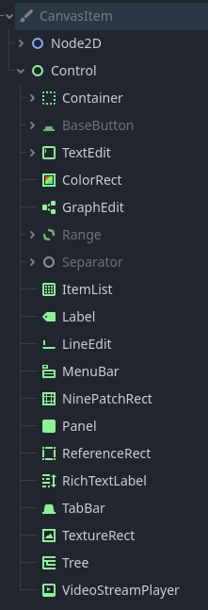

以下是基于图片中显示的 Godot 控件列表的详细功能概述及常见用途说明：

Godot 控件功能与用途详解

1. Control（基础容器）

功能 ：所有 UI 元素的基类，提供布局、样式、事件处理等核心功能。

用途 ：作为顶层窗口或自定义控件的基础，控制子元素的排列和交互逻辑。

2. BaseButton（按钮基类）

功能 ：定义按钮的基本行为（点击、悬停、按下等状态切换）。

用途 ：创建普通按钮、复选框、单选框等交互组件。

3. TextEdit（文本输入框）

功能 ：支持多行文本输入、富文本格式（如加粗、链接）、密码输入模式。

用途 ：登录表单、聊天输入框、代码编辑器等场景。

4. ColorRect（颜色填充矩形）

功能 ：纯色背景或色块，可自定义透明度。

用途 ：分隔区域、背景填充、调试可视化标记。

5. GraphEdit（可视化图表编辑器）

功能 ：绘制节点图、连接线，支持拖拽、缩放、节点编辑。

用途 ：流程图编辑器、状态机设计、数据流可视化。

6. Range（数值调节控件）

子类 ：Slider（滑块）、SpinBox（数字输入框）。

功能 ：通过拖动或输入调整数值范围（如音量、进度条）。

用途 ：游戏设置、参数调整界面。

7. Separator（分隔线）

功能 ：水平或垂直分割线，用于区分UI区域。

用途 ：菜单分隔、表单分组、工具栏分割。

8. ItemList（列表项容器）

功能 ：显示可滚动的列表项，支持单选/多选。

用途 ：文件列表、选项菜单、设置项选择。

9. Label（文本标签）

功能 ：显示静态文本，支持自动换行、文本对齐。

用途 ：提示信息、标题、说明文字。

10. LineEdit（单行文本输入）

功能 ：单行文本输入，支持密码模式、输入验证。

用途 ：用户名输入、搜索框、表单字段。

11. MenuBar（菜单栏）

功能 ：顶部菜单栏，支持子菜单和快捷键绑定。

用途 ：文件、编辑、视图等常规菜单。

12. NinePatchRect（九宫格拉伸控件）

功能 ：通过指定拉伸区域实现自适应大小的背景（如按钮圆角）。

用途 ：UI框架、对话框背景、可伸缩图标。

13. Panel（面板容器）

功能 ：空白容器，用于分组和布局子元素。

用途 ：卡片式布局、模态窗口、背景层。

14. ReferenceRect（参考坐标系）

功能 ：调试工具，显示控件的坐标和大小。

用途 ：UI布局调试、对齐参考。

15. RichTextLabel（富文本标签）

功能 ：支持HTML-like标签的复杂文本（超链接、颜色、字体）。

用途 ：游戏内公告、任务描述、动态提示。

16. TabBar（选项卡栏）

功能 ：切换不同选项卡内容，支持自定义标签。

用途 ：设置面板、多视图界面、分类导航。

17. TextureRect（纹理矩形）

功能 ：显示图片或纹理，支持九宫格拉伸。

用途 ：头像、图标、背景图。

18. Tree（树形结构控件）

功能 ：层级化数据展示（如目录树、组织结构）。

用途 ：文件浏览器、技能树、分类管理。

19. VideoStreamPlayer（视频播放器）

功能 ：播放视频流（本地或网络），支持控件自定义。

用途 ：视频播放界面、教学演示、背景动画。

界面的正中心上位置可以切换脚本以及场景，如果有的时候你想切换场景看一下具体的控件排版，可以从这个角度出发

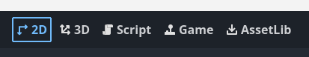

在基于Godot的游戏编程模式这本书一开始就介绍基于对象的编程语言的方法，**跳过**，我们主要看的是示例代码第一 章他具体怎么实现的，

书中第一章第一节具体介绍了如何设置一个标签用于显示分数，从如何设定这个标签的站位节点到后面如何微调这个分数的显示

### 界面的基础设置

从左上角的项目—>项目设置，能够设置窗口的大小，同时包含窗口/全屏的一些设置。

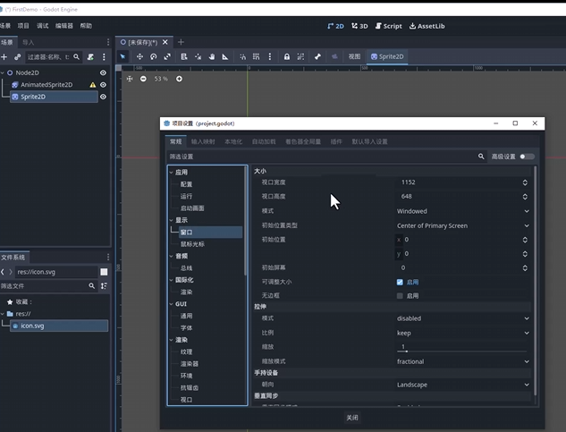



这些控件其实没有什么可以值得描述的，第一个功能其实就能够全部使用

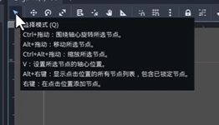

需要注意的就是第五个功能键，第五个功能键能够让多层叠放的物体选中你想要变化的图片（点击一下，然后选择即可）

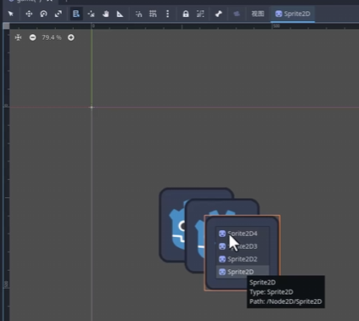

第六个功能键能够修改轴心，以实现绕着不同点旋转

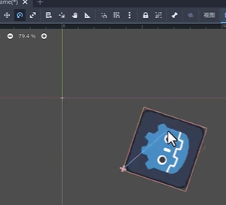

移动画布的手以及标尺测量数据就不说了

### 脚本的生命周期

节点的创建有3种方式，第一种方式是通过左下角的根目录下右击创建脚本。这种需要没有与场景上的节点挂载

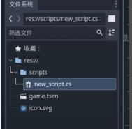

也可以在创建创建场景之后在右侧新建脚本，不过一般来说**不会在场景下面创建脚本**。

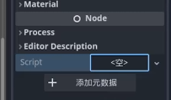

类似的可以在节点创建脚本，这里会默认的选择节点名称

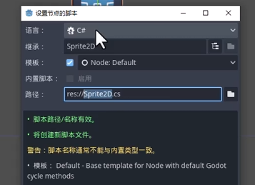

在脚本中需要重点关注的就是这五个方法。

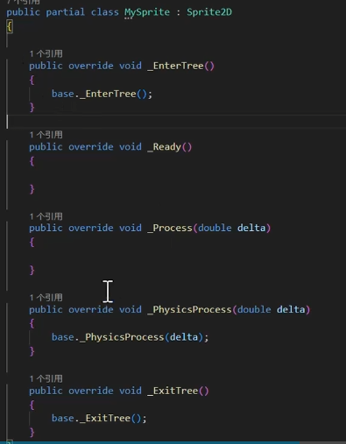

图中展示的是一个基于 Godot 引擎的 C# 脚本（使用了 partial class 特性），继承自 Sprite2D 类，重写了五个生命周期方法。以下是对每个方法的详细解释：

1. _EnterTree()

public override void _EnterTree()

{

base._EnterTree();

}

调用时机：当节点首次进入场景树（Scene Tree）时触发（即**节点被添加到场景中**，且其所有父节点已准备好）。

作用：

适合进行资源加载、信号连接（如 Connect("signal", this, "Method")）或依赖节点获取（如通过 GetNode() 获取子节点或兄弟节点）。

基类调用 base._EnterTree() 确保 Sprite2D 基类的初始化逻辑正常执行。

注意：此时子节点可能尚未完全进入树，若需操作子节点，建议在 _Ready() 中处理。

2. _Ready()

public override void _Ready()

{

}

调用时机：**当节点及其所有子节点都进入场景树且初始化完成后触发（仅触发一次，在第一个方法之后）**。

作用：

用于一次性初始化逻辑，如设置初始属性、注册定时器、**初始化动画状态**等。

是获取其他节点引用的最佳时机（因为此时所有节点已准备好）。

3. _Process(double delta)

public override void _Process(double delta)

{

}

调用时机：**每帧渲染时调用（只要节点可见且启用），频率由项目帧率决定（默认 60 FPS）**。

参数 delta：上一帧到当前帧的时间间隔（秒），用于实现帧率无关的平滑更新（如移动、旋转）。

作用：

处理常规逻辑更新，如角色移动、状态切换、输入检测等。

避免直接使用固定值（如 Speed * 0.016），改用 Speed * delta 以保证不同帧率下行为一致。

4. _PhysicsProcess(double delta)

public override void _PhysicsProcess(double delta)

{

base._PhysicsProcess(delta);

}

调用时机：**每物理帧调用**（独立于渲染帧率，通常为 60 次/秒），专为物理相关逻辑设计。

参数 delta：物理引擎的时间步长，确保物理模拟的稳定性。

作用：

处理物理相关操作，如刚体移动、碰撞检测、重力应用、物理关节控制等。

基类调用 base._PhysicsProcess(delta) 确保 Sprite2D（或其底层物理对象）的物理逻辑正常执行。

注意：仅处理需要物理引擎参与的操作，避免在此方法中执行耗时逻辑（可能影响物理模拟精度）。

5. _ExitTree()

public override void _ExitTree()

{

base._ExitTree();

}

调用时机：当节点从场景树中移除时触发（如场景切换、节点被销毁）。

作用：

用于资源释放、信号断开（如 Disconnect("signal", this, "Method")）、状态重置等清理操作。

基类调用 base._ExitTree() 确保 Sprite2D 的资源正确回收。

注意：避免在此方法中引用已移除的节点，防止空引用异常。

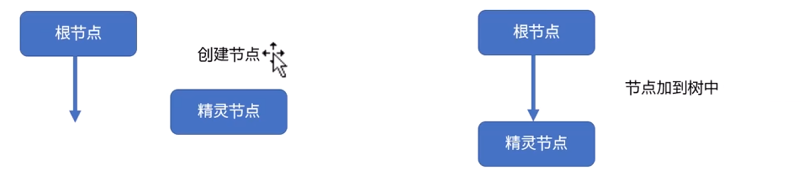

一般来说你创建一个节点不是一开始就把节点放在了节点树中，而是先创建节点，后加到树中。加入到树中（挂载），此时就触发了第一种方法。

比方说对于节点a在创建之后需要使用到另外节点b的某功能，你就不能在

A的_EnterTree()函数中调用节点b的内容，因为节点b还没有加载到树中。

只有所有的节点都挂载到树中，才会开始执行_Ready()方法。

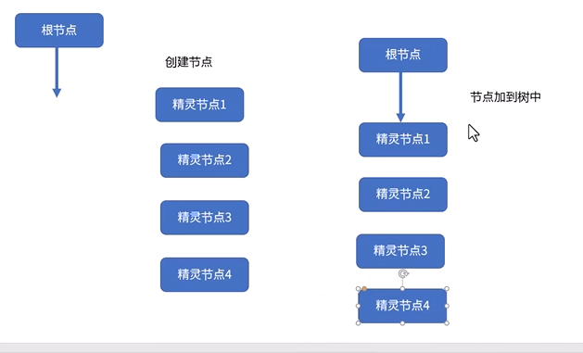

而且他这个调用执行_Ready()方法是反过来的，也就是先调用4然后321（类似冒泡）

有挂载也有销毁即5. _ExitTree()

帧函数还有物理函数在之后会详细探索

## 输入事件

### 键盘与鼠标

案例中就是隐藏鼠标的一种脚本设置方法

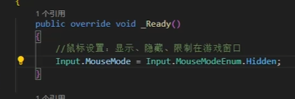

键盘检测在process函数中设置

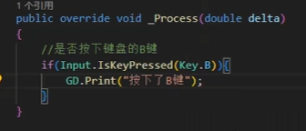

缺点是类似抖动会导致多次触发，所以一般使用的是这个input函数，所有的外部触发（鼠标键盘，手柄）都会触发这个函数：

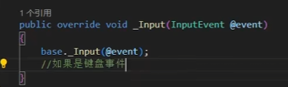

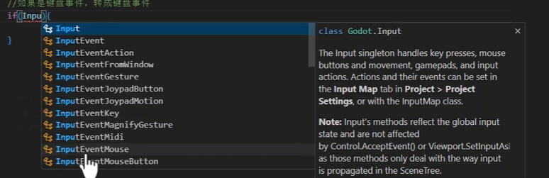

这个input就是相关的事件。

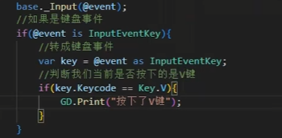

这个就是判断是不是键盘事件，然后转成键盘的关键字符，还有类似判断是否是按下状态以及抬起状态

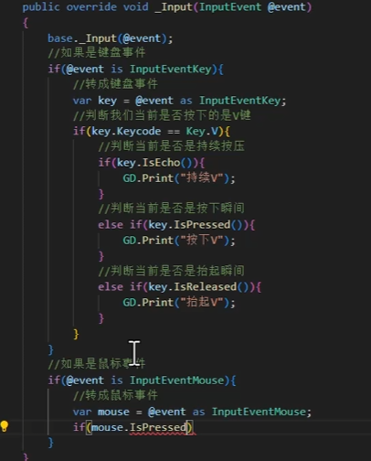

也可以测试相关的鼠标事件：

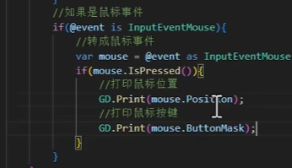dd

这一节相对简单

### 虚拟按键

输入映射：

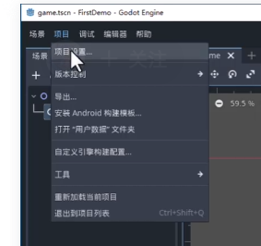

这个映射就是虚拟按键，通过键盘鼠标触发这个虚拟按键

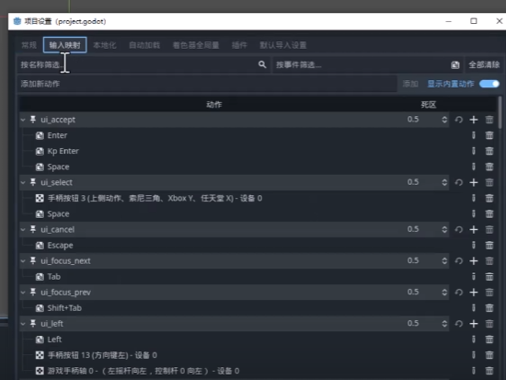

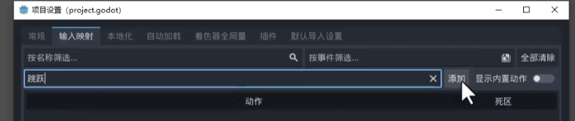通过设置环节实现功能的添加，通过右侧的+实现相关外设的触发

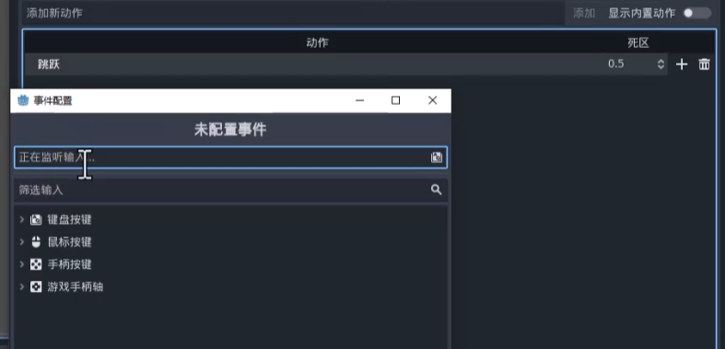

在脚本中就能这样写脚本

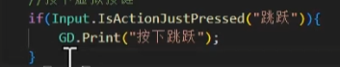

# 进阶

## ·demo1

对应第一章以及配套代码

示例代码中很多文件夹，首先需要注意的是就是这个screens也就是场景文件夹它下面有一个mainmenu也就是用户登录界面

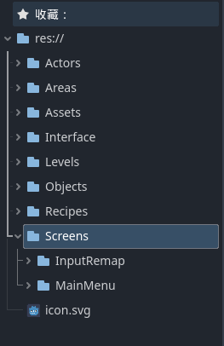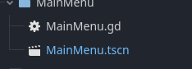

它上面有一个场景和一个脚本

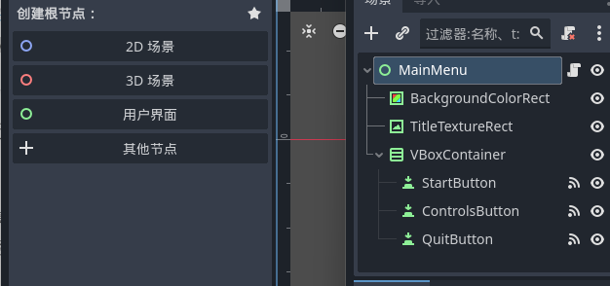

这个根节点其实就是用户界面

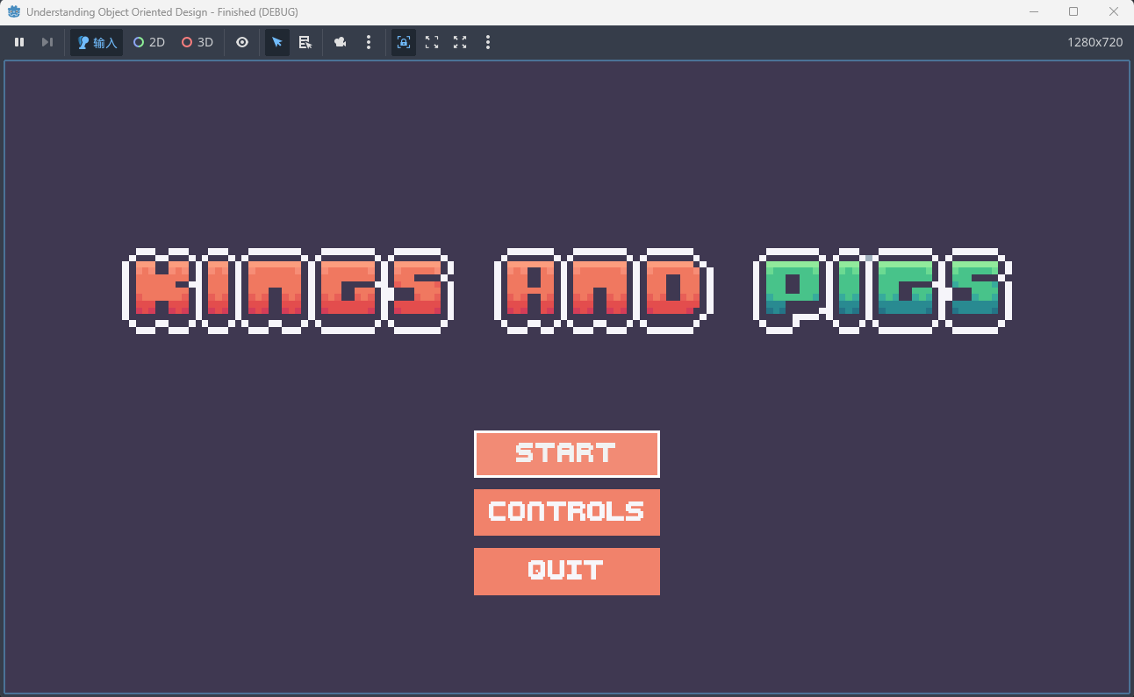

这个第一个场景以及脚本代码运行起来之后会有这样的一个登录界面，也就是说这个mainmenu场景其实就是控制这个登录界面的

对于这个场景我们也可以看到它的一些节点全部都是通过control下的子目录得到的

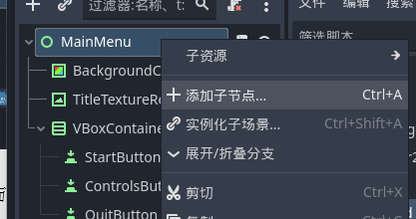

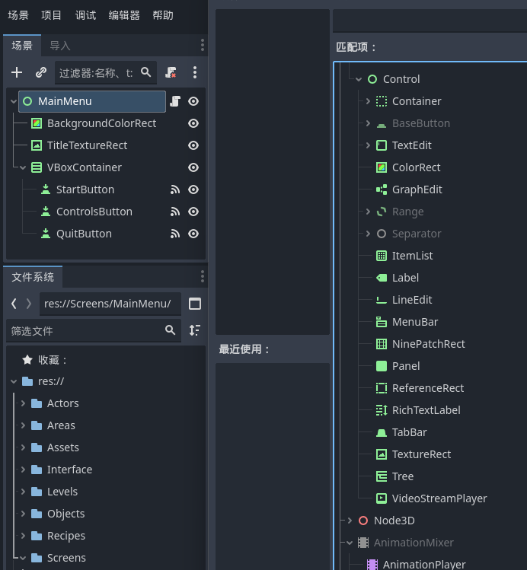

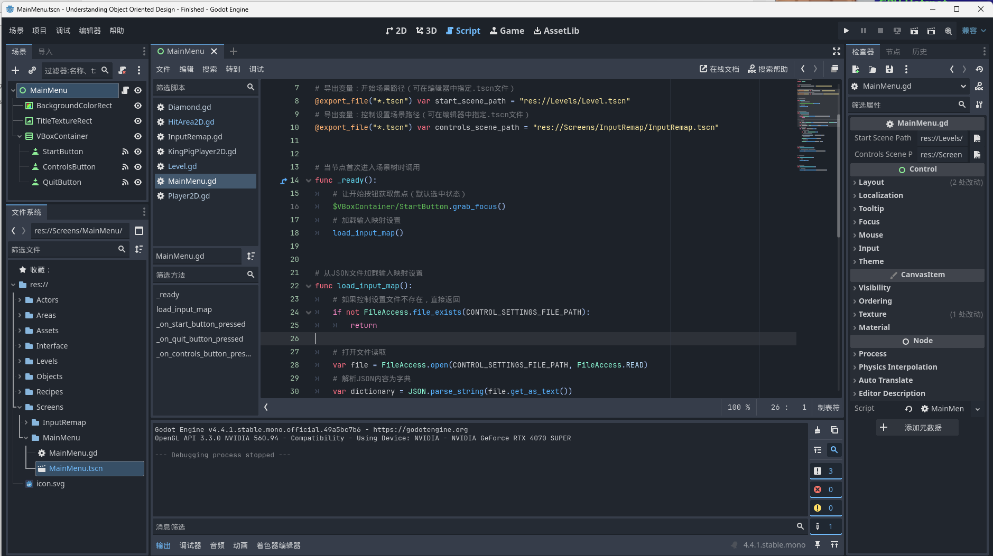

然后这个场景加载了一个脚本，代码添加注释后：

# 继承自Control节点，表示这是一个UI控制脚本

extends Control

# 定义常量：控制设置文件的保存路径（使用用户目录）

const CONTROL_SETTINGS_FILE_PATH = "user://control_settings.json"

# 导出变量：开始场景路径（可在编辑器中指定.tscn文件）

@export_file("*.tscn") var start_scene_path = "res://Levels/Level.tscn"

# 导出变量：控制设置场景路径（可在编辑器中指定.tscn文件）

@export_file("*.tscn") var controls_scene_path = "res://Screens/InputRemap/InputRemap.tscn"

# 当节点首次进入场景树时调用

func _ready():

# 让开始按钮获取焦点（默认选中状态）

$VBoxContainer/StartButton.grab_focus()

# 加载输入映射设置

load_input_map()

# 从JSON文件加载输入映射设置

func load_input_map():

# 如果控制设置文件不存在，直接返回

if not FileAccess.file_exists(CONTROL_SETTINGS_FILE_PATH):

return

# 打开文件读取

var file = FileAccess.open(CONTROL_SETTINGS_FILE_PATH, FileAccess.READ)

# 解析JSON内容为字典

var dictionary = JSON.parse_string(file.get_as_text())

# 遍历字典中的所有动作

for action in dictionary.keys():

# 创建一个新的键盘输入事件

var event = InputEventKey.new()

# 设置物理键码（从JSON中读取的值）

event.physical_keycode = dictionary[action]

# 先清除该动作现有的所有事件

InputMap.action_erase_events(action)

# 将新事件添加到该动作

InputMap.action_add_event(action, event)

# 当开始按钮被按下时调用

func _on_start_button_pressed():

# 切换到开始场景（使用Godot 4.0+的场景加载方式）

get_tree().change_scene_to_file(start_scene_path)

# 当退出按钮被按下时调用

func _on_quit_button_pressed():

# 退出游戏

get_tree().quit()

# 当控制按钮被按下时调用

func _on_controls_button_pressed():

# 切换到控制设置场景

get_tree().change_scene_to_file(controls_scene_path)

首先是这个存储控件的默认json文件，一般是：

C:\Users\Administrator\AppData\Roaming\Godot\app_userdata\Understanding Object Oriented Design - Finished

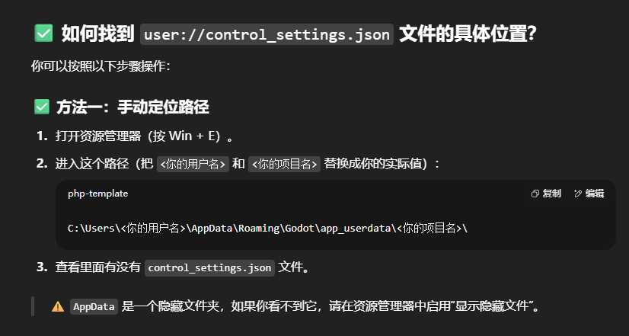

界面场景ok之后进入游戏场景

注意4.4版本与4.3版本存在一定的兼容性问题，但是只是不显示，编译还是能通过的

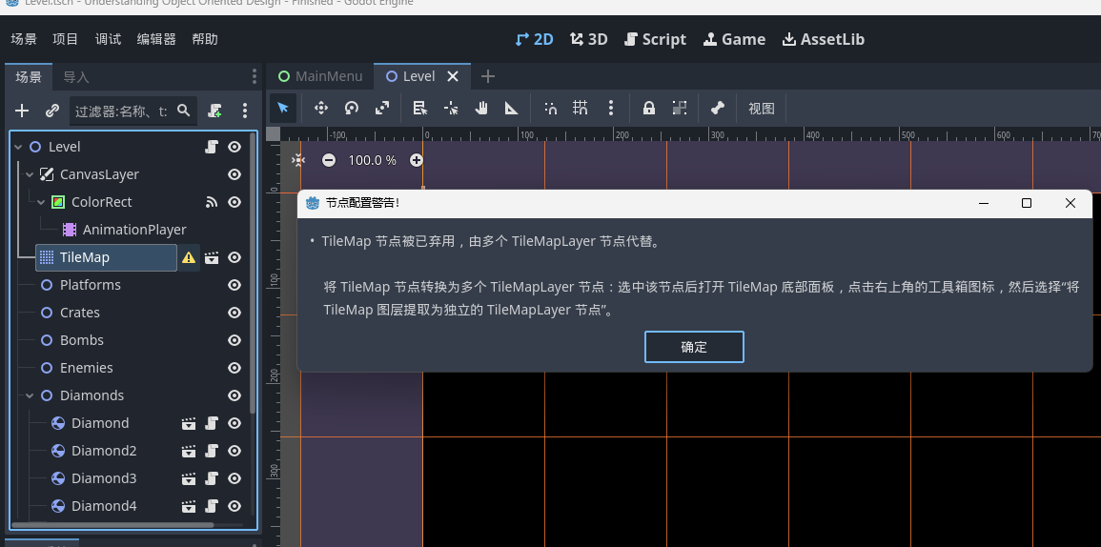

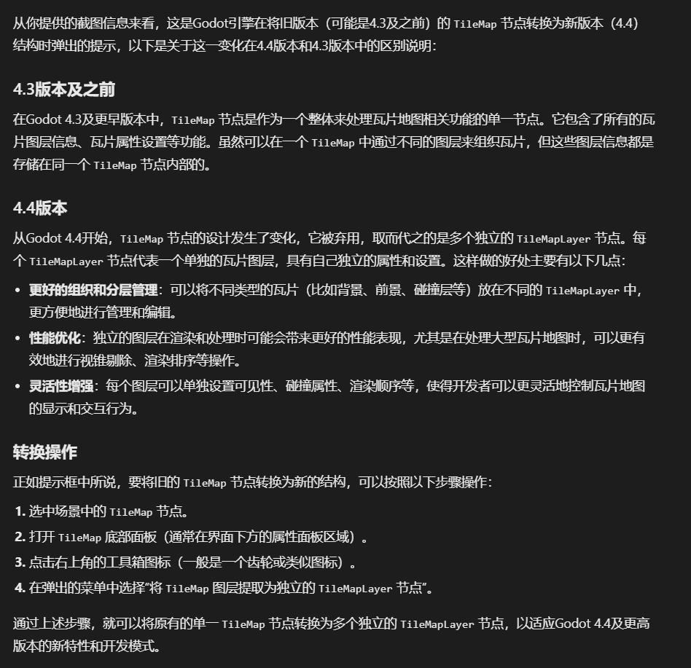

这里也就是说说4.4版本与4.3版本在瓦片地图创建这块有些不同，所以大佬介绍的4.3版本地图还是有些不同的

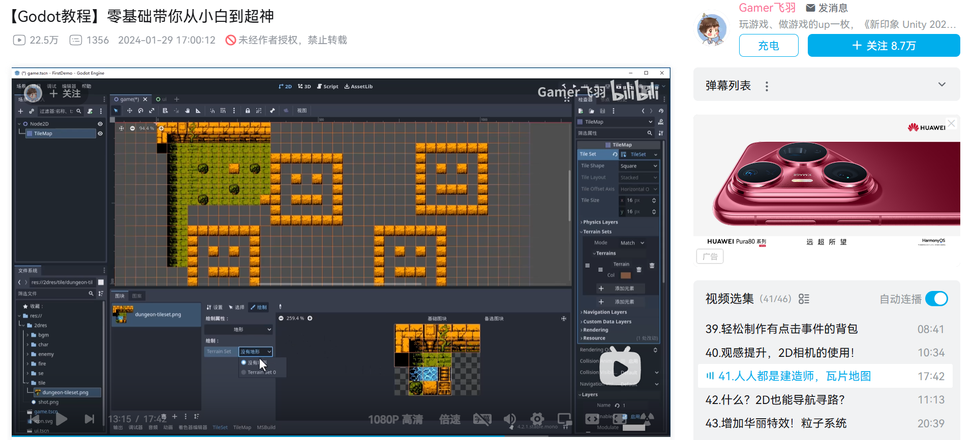

如果还是不明白，可以想象成 PPT的幻灯片分层 ——每张TileMapLayer就像一页PPT，拖动顺序就能改变谁显示在最前面！ 🎨

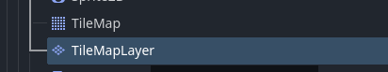

参考：<https://blog.csdn.net/Quashing/article/details/148039990>

3. 关键变化：

图层顺序由“谁在上谁在下”决定 ：

比如你希望“角色走的地面”盖住“背景草地”，就把“地面层”的小盒子拖到“背景层”小盒子的上面。

每个图层独立管理 ：

比如你可以单独隐藏“障碍物层”来调试，或者只给“水面层”加特效，不用管其他图层。

4. 官方的话翻译成人话：

TileMapLayer就是专门用来画地图的一张“图层纸”，它需要搭配“瓦片素材库”（TileSet）使用。

以前一张大纸（TileMap）画所有内容，现在改成多张小纸（多个TileMapLayer）分工合作，效果一样，但更好管理！

举个游戏开发的例子：

假设你在做一款2D游戏：

旧版 ：所有地图内容（草地、石头、水池）都挤在一个TileMap节点里，调整顺序像翻相册。

新版 ：

TileMapLayer1：只放背景草地

TileMapLayer2：只放石头和树木

TileMapLayer3：只放角色走的水面

你想让水面盖住石头？直接把TileMapLayer3拖到TileMapLayer2上面就行！

为什么这样改？

更直观 ：图层顺序一目了然（像PS的图层列表）。

更灵活 ：可以单独控制每个图层的可见性、碰撞、特效等。

更强大 ：适合复杂地图（比如多层地下城、动态天气效果）。

Emmm研究了几分钟，具体没研究到底啥区别，感觉新版本更适合我们平常的设计逻辑

# 拓展